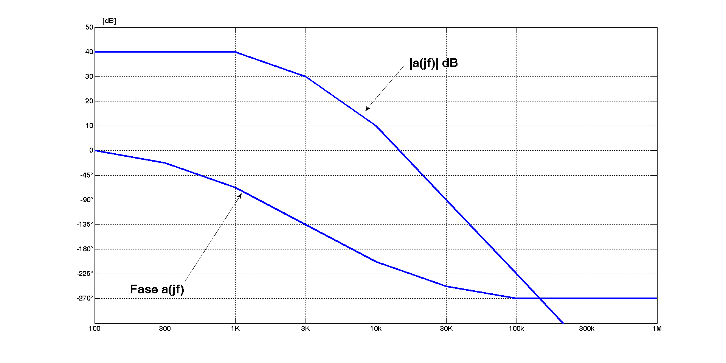
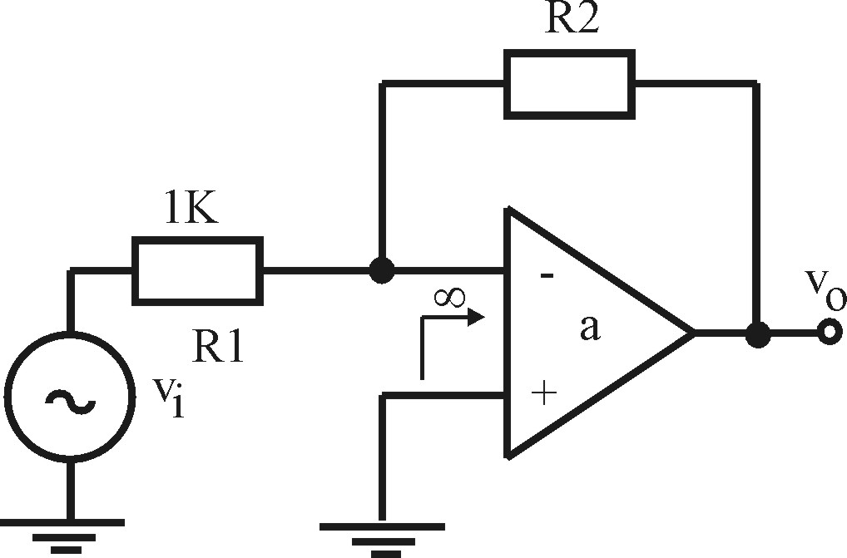
Examen Final 2011 - Circuitos Electrónicos I - 13 de julio de 2011.

1) Dado el circuito de la figura y los diagramas de Bode de amplitud y fase de la ganancia a(jf): a) hallar el valor de R₂ crítico para producir inestabilidad y b) con el valor de R₂ hallado en a), compensar para tener un margen de fase de ≈45°, implementando dicha compensación.

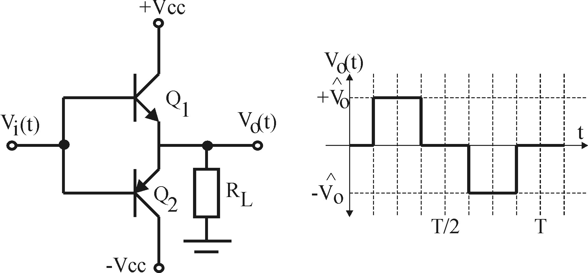
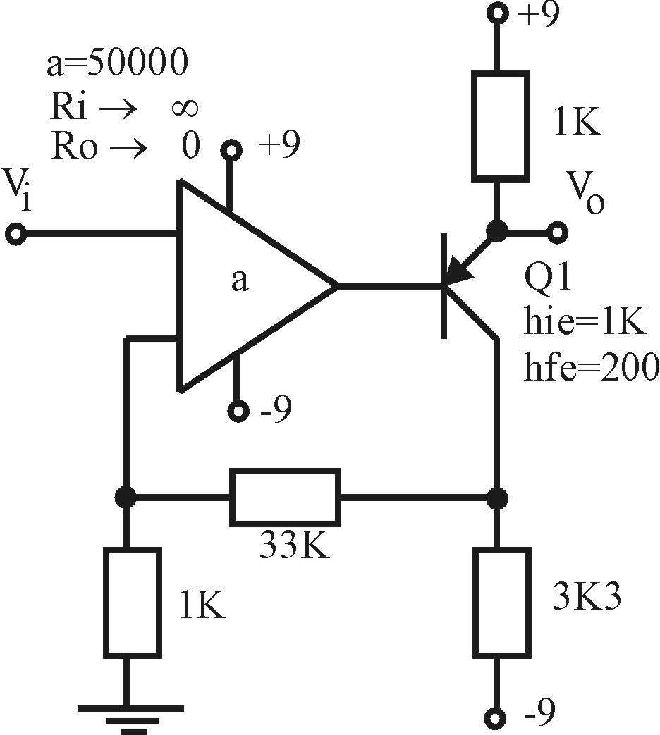
2) Dada la etapa de salida Clase B y considerando Vce de sat. de ambos TBJ ≈ 0V. Hallar: a) potencia media en la carga en función de 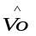 ; b) rendimiento en función de 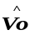 y rendimiento máximo teórico y c) la potencia disipada máxima en los TBJs. Si Vi(t) es tal que produce una salida con las características mostradas en la figura.

3) Dado el siguiente circuito: a) determinar la polaridad del operacional para realimentación negativa, b) hallar v_{o}/v_{i} y la impedancia de salida “vista” desde v_{o}.

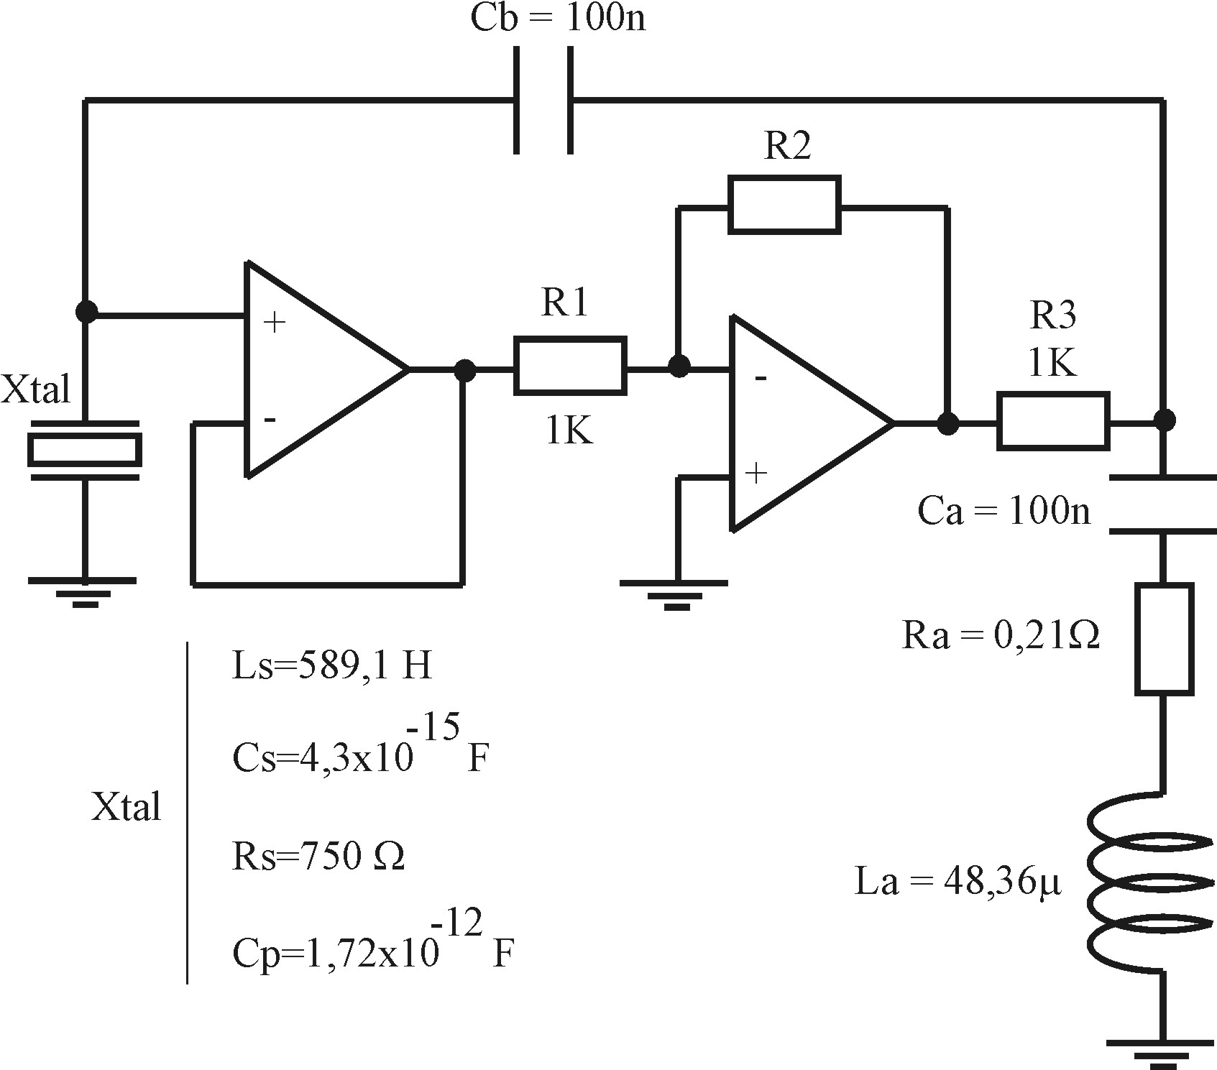

4) Calcular la frecuencia de oscilación y el valor de R2 para que comiencen las oscilaciones

